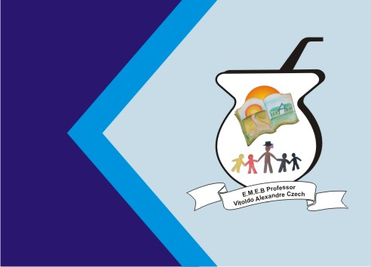
Secretaria Municipal de Educação
E.M.E.B. Professor Vitoldo Alexandre Czech
Diretora: Lucélia Aparecida Gabrielli
Assessora Pedagógica: Maria Claudete T. Gervásio
Assessora Administrativa: Rosane Eva Bucco
Professoras: Lucia Miotto/Marilene A. de Oliveira
Disciplina: Artes
4º ano matutino e vespertino 16/1/2020

ATIVIDADE-ARTES

CONTEÚDO MATERIALIDADE PROCESSO DE CRIAÇÃO

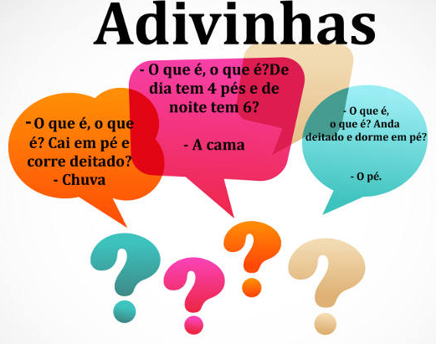
Você já brincou de “o que é, o que é? ”
É um gênero discursivo chamado de adivinha.
Observe o texto abaixo:
– O que é, o que é? Feito para andar, mas não anda?
– A rua.
Você já deve ter brincado várias vezes com perguntas desse tipo, não é mesmo? Esse é um gênero textual típico da cultura popular e que é passado de pai para filho.

Veja algumas, descubra e escreva a resposta?
1 - O que é, o que é? O que a areia disse para o mar?
R: ________________________________________________________________________________
2 - O que é, o que é? O que é que está na ponta final do fim, no início do meio e no meio do começo?
R: _______________________________________________________________________________
3 - O que é, o que é? É um pássaro brasileiro e seu nome de trás para frente é igual?
R: __________________________________________________________________
4 - O que é, o que é? O que anda com os pés na cabeça?
R: __________________________________________________________________
5 - O que é, o que é? O que tem no meio do ovo?
R: __________________________________________________________________

Agora na folha de ofício, responda as adivinhas através do desenho.

ADIVINHAS
- O que é, o que é? Cai em pé e corre deitado?

O que é o que é? Dá muitas voltas e não sai do lugar?

O que é, o que é? Tenho cauda, mas não sou cão. Não tenho asas e sei voar. Se me largam, eu não subo. Saio ao vento para brincar.

